"vaders aan de aftrap"

Hallo beste sportievelingen,

naar jaarlijkse gewoonte organiseren wij ook dit jaar “vaders aan de aftrap”: vaders, trainers, bestuursleden, kennissen van onze jeugdspelers … mogen ook nog eens shotten. Dit op

zondag 30 september ’12 vanaf 8u45

Hoe en wat spelen wij?
*we spelen op één helft van terrein 2 met 7 tegen 7 ( doelman inbegrepen ) in doelen van 5m bij 2m. Iedere ploeg bestaat uit minimum 8 spelers zodat er doorlopend kan vervangen worden.
*de samenstelling van de ploegen gebeurt op basis van de leeftijdscategorie van de zoon/dochter en het aantal spelers.
We vormen 4 ploegen en spelen in tornooivorm onze wedstrijden, m.a.w. alle ploegen spelen tegen elkaar. Iedere ploeg speelt 3 wedstrijden, telkens van 2 x 15’.
*aftrap om 9u15, aanwezigheid gewenst omstreeks 8u45. Einde van het tornooi is voorzien omstreeks 12u.
*voetbalschoenen, -kousen en broek meebrengen, voor een voetbaltrui wordt er gezorgd.
*iedere deelnemer is verzekerd.

Na de wedstrijd hoef je natuurlijk niet onmiddellijk naar huis. In de kantine wordt na een aperitiefje beenham, koude en warme groenten en sauzen, frietjes of gebakken aardappelen aangeboden voor de prijs van 15€. Voor een kinderportie ( tot 12 jaar ) betaal je 9€. Meerdere malen bedienen is mogelijk.
Kinderen eten om 13u stipt, volwassenen mogen aanschuiven vanaf 13u30.

Via het invullen van de onderstaande strook kan je inschrijven voor zowel “vaders ad. aftrap” als voor de maaltijd. Wie inschrijft voor ’s middags, gelieve bij de inschrijving cash te betalen. Beide inschrijvingen mag je afgeven aan de jeugdtrainers tot en met zaterdag 22 september ’12
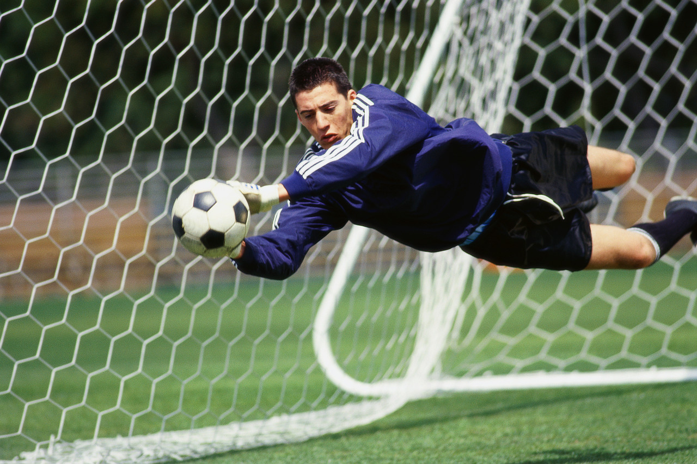

De indeling van de ploegen en het wedstrijdschema zal uithangen in de “jeugdhoek” (bord aan de rechterzijde van de kantine) vanaf woensdag 26 september ‘12. Ook op www.kfcmarke.be zal deze info te vinden zijn.

Supporters mogen er natuurlijk ook zijn

Voor verdere informatie kan je steeds terecht bij Marnix Dinnecourt op 0478/82.28.86 ( maaltijd ) en Marc Dheygere op 0478/31.97.36 of mdhe@telenet.be ( voetbal ).

Tot aan de aftrap!
---------------------------------------------- afknippen, invullen en indienen tot en met 22/09 ---------------------------------------------------------------

Ouder (naam & voornaam) ……………………………….. neemt deel aan “vaders ad. aftrap” op zon 30/09.

Positie: veldspeler / doelman ploeg: U7-9 / U10-11 / U13 / U15 / U17
( omcirkelen graag )

Emailadres: ……………………………………………………. @ …………………………………………………

Familie ……………………………… schrijft zich in voor ’s middags met:

………… pers beenham aan 15€ per persoon ………… €

………… pers beenham aan 9€ per persoon (kinderportie, tot 12j ) ………… €

Totaal: ………… €

